Estampagem e formação mais rentáveis
As máquinas de estampagem e formação de RM-NC servo-controladas da Bihler estão equipadas com tecnologia de automação B&R.
A Bihler apresentará a sua nova máquina de estampagem e formação RM-NC na EuroBLECH 2016 no Booth E104 no Hall 27. A máquina permite aos usuários produzir peças estampadas e formadas a partir de material de fita e fio de forma mais produtiva e econômica do que nunca. Para automatizar suas máquinas inovadoras, a Bihler confia em tecnologia de ponta B&R.
Com uma saída de até 300 peças por minuto, tempos de configuração e troca extremamente rápidos, e consistentemente de alta qualidade - o RM-NC servo-controlado oferece vantagens decisivas. Estes são possíveis graças à combinação de tecnologia de servo de última geração da B&R e da intuitiva plataforma de controle VariControl da Bihler.
Tecnologia de automação de alto desempenho
A Bihler usa o sistema de servomotriz ACOPOSmulti compacto e de alto desempenho da B&R para controlar os eixos NC, os motores lineares e a unidade principal do RM-NC. Para as diferentes variantes da sua máquina, a Bihler aproveita as opções de montagem flexíveis do ACOPOSmulti - diretamente na parede do gabinete de controle ou em uma placa fria que pode ser conectada a um circuito de refrigeração de água ou óleo.
Resposta rápida aos pedidos dos clientes
A nova máquina Bihler oferece alinhamento totalmente automatizado e posicionamento radial ou linear das unidades deslizantes pressionando um botão. Uma vez que a ferramenta facilmente montada está no lugar, é simplesmente uma questão de aplicar os parâmetros predefinidos no controlador e a máquina está pronta para começar a criar peças utilizáveis com 100% de reprodutibilidade. Isso permite que os usuários respondam rapidamente aos pedidos dos clientes em qualquer tamanho do lote.
Painéis de operador de última geração
As máquinas RM-NC são operadas usando painéis de automação B&R. Gráficos brilhantes de alta definição em telas sensíveis ao toque anti-reflexo de ponta a ponta oferecem o último mais recente na tecnologia do painel do operador. O aplicativo HMI para a nova máquina Bihler é executado em um poderoso Automation PC 910. As PC industriais da B&R são construídas para operação contínua durante uma longa vida útil em ambientes industriais hostis.

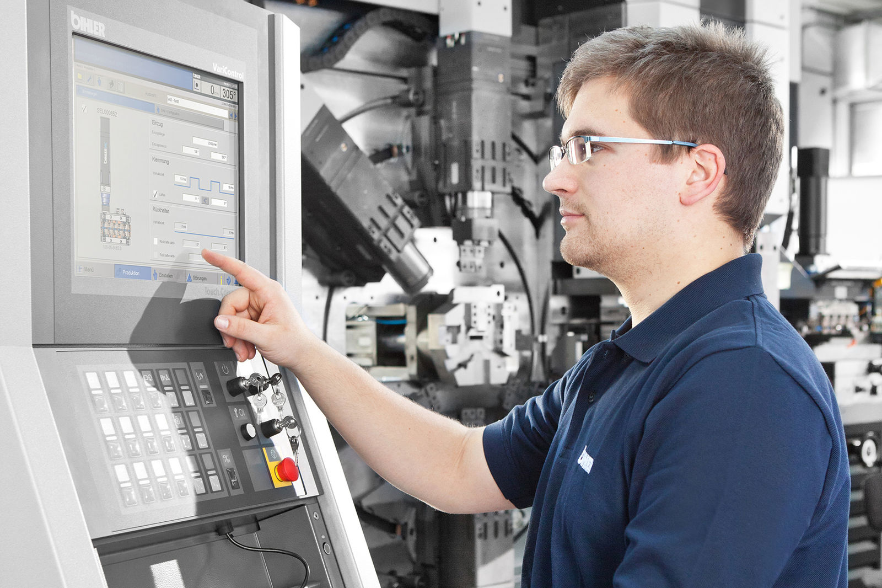
Nas máquinas de estampagem e formação de RM-NC servo-controladas, a Bihler usa soluções de automação da B&R para oferecer produtividade e eficiência de custos sem precedentes. (Fonte: Bihler)

Sobre a B&R
A B&R é uma empresa de automação inovadora com sede na Áustria e escritórios em todo o mundo. Como líder global em automação industrial, a B&R combina tecnologia de ponta com engenharia avançada para fornecer aos clientes em praticamente todas as indústrias soluções completas para automação de máquinas e fábricas, controle de movimento, IHM e tecnologia de segurança integrada. Com padrões de comunicação de fieldbus industriais como POWERLINK e openSAFETY, bem como o poderoso ambiente de desenvolvimento de software do Automation Studio, a B&R está constantemente redefinindo o futuro da engenharia de automação. O espírito inovador que mantém a B&R na vanguarda da automação industrial é impulsionado pelo compromisso de simplificar processos e superar as expectativas dos clientes.
Para mais informações, visite www.br-automation.com

